****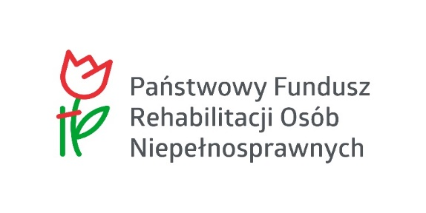

**Biuro ds. Osób z Niepełnosprawnością**

**we wsparciu Wydziału Nauk Pedagogicznych**

**Uniwersytetu Kardynała Stefana Wyszyńskiego w Warszawie**

realizuje projekt wspófinansowany przez

Państwowy Fundusz Rehabilitacji Osób Niepełnosprawnych

**pt. „Absolwent bez barier – projekt wsparcia i wejścia na rynek pracy dla studentów i absolwentów UKSW z niepełnosprawnościami”, nr ABS/000005/007/D**

w ramach Pilotażowego programu ABSOLWENT

**Łączna wartość wydatków kwalifikowanych I edycji Projektu wynosi 789 988,00 zł, w tym dofinansowanie z Państwowy Fundusz Rehabilitacji Osób Niepełnosprawnych wynosi 750 110,00 zł , wkład własny 39 878,00 zł.**

**Do korzystania ze wsparcia uprawnieni są :**

* studenci dwóch ostatnich semestrów studiów I lub II stopnia UKSW z niepełnosprawnością (legitymujący się orzeczeniem o stopniu niepełnosprawności), bezrobotni,
* absolwenci studiów wyższych z niepełnosprawnością, którzy zakończyli studia w okresie pięciu ostatnich lat akademickich (legitymujący się orzeczeniem o stopniu niepełnosprawności), bezrobotni.

**Wybrane formy wsparcia:**

* diagnoza uczestników z wykorzystaniem testu ICF
* opracowanie indywidualnych planów kariery
* coaching rozwoju zawodowego
* szkolenie zawodowe
* staże aktywizujące
* stypendium stażowe
* dodatek motywacyjny

Biuro projektu: Warszawa, ul. Wóycickiego 1/3, budynek 23, pok. 018 (parter) .

tel. (22) 380 43 23, email: bon@uksw.edu.pl

**Kierownikiem projektu jest dr hab. Anna Fidelus prof. ucz.**